Efektivitas Pemerintahan Desa Dalam Meningkatkan
Pelayanan Administrasi Di Desa Wanakaya Kec. Gunung Jati
Kab.Cirebon
JURNAL SKRIPSI
Diajukan untuk memenuhi persyaratan penyelesaian Program Strata Satu (S1) pada Program Studi Ilmu Administrasi Publik
Fakultas Ilmu Sosial Dan Ilmu Budaya
Universitas Swadaya Gunung Jati
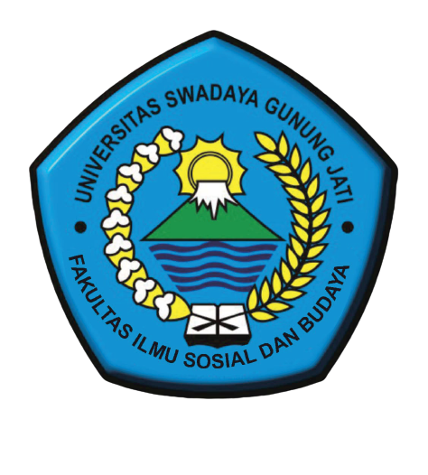
Oleh :
Taufiq Falah Putra Pratama
NPM. 118090147

PROGRAM STUDI ADMINISTRASI PUBLIK
FAKULTAS ILMU SOSIAL DAN BUDAYA
UNIVERSITAS SWADAYA GUNUNG JATI
CIREBON
2022

